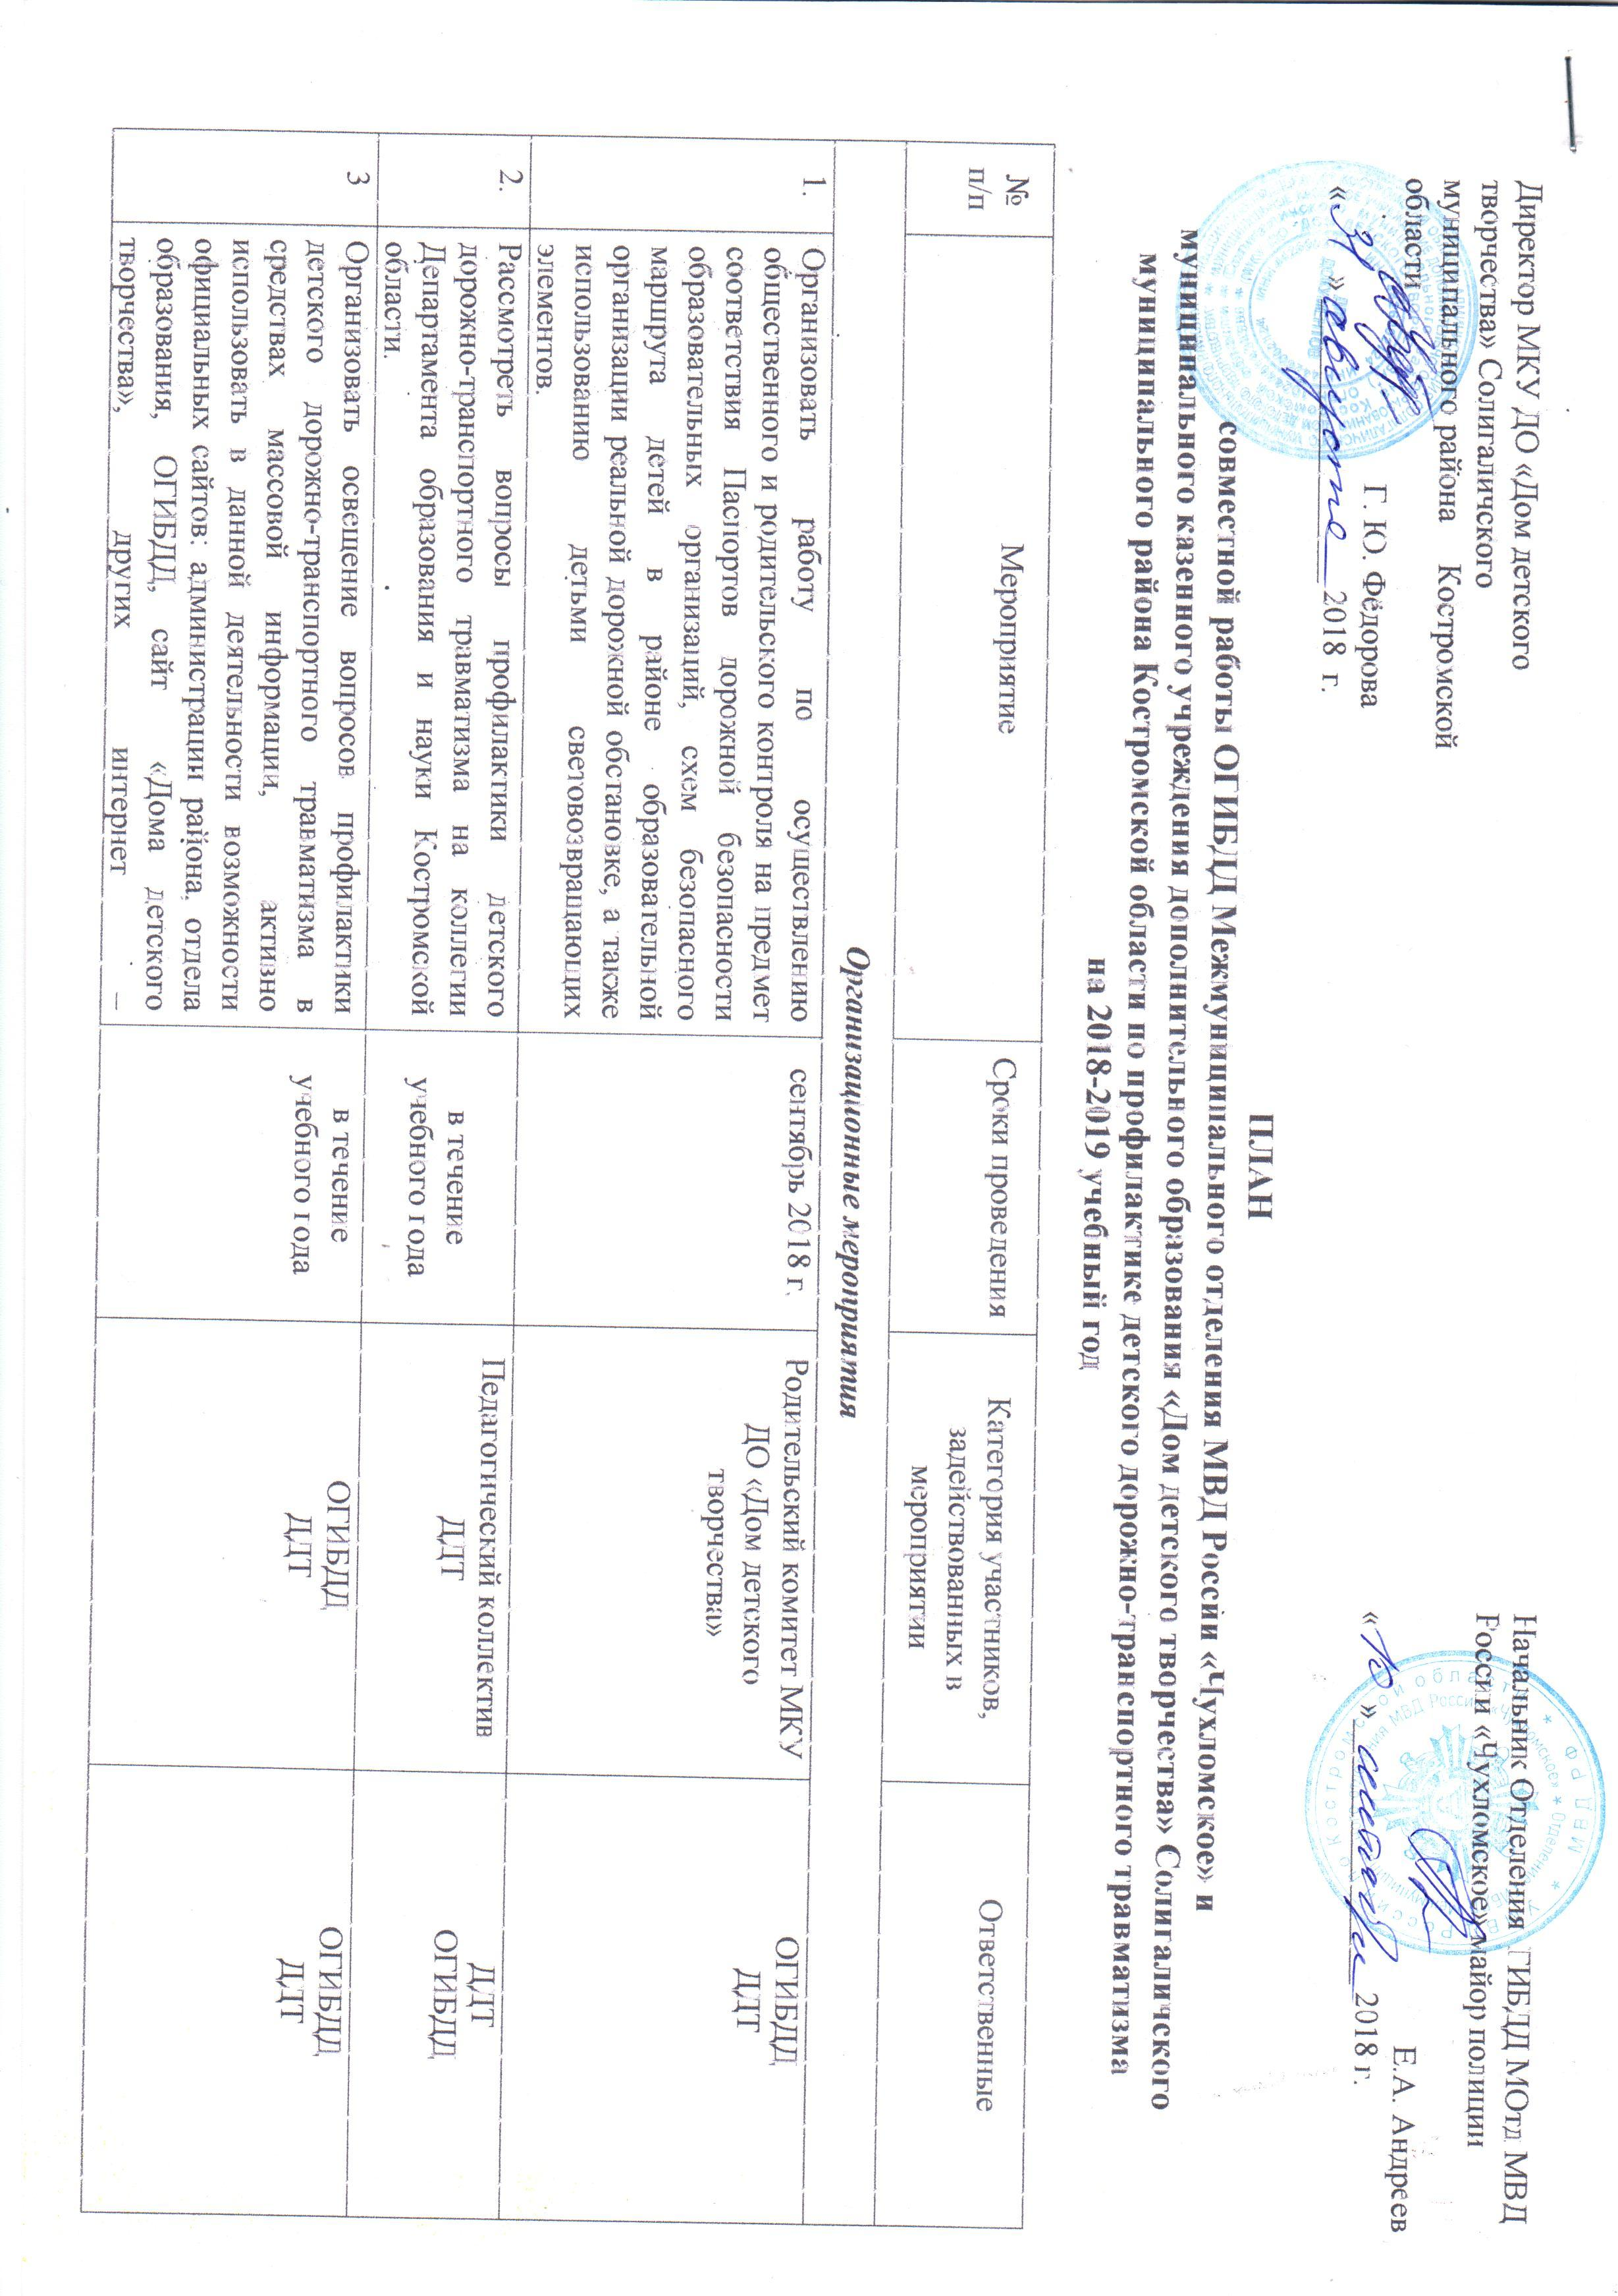

Начальник Отделения ГИБДД МОтд МВД России «Чухломское» майор полиции

Е.А. Андреев

« »________________ 2018 г.

Директор МКУ ДО «Дом детского творчества» Солигаличского муниципального района Костромской области

Г. Ю. Фёдорова

« » _________________ 2018 г.

**ПЛАН**

**совместной работы ОГИБДД Межмуниципального отделения МВД России «Чухломское» и**

**муниципального казенного учреждения дополнительного образования «Дом детского творчества» Солигаличского муниципального района Костромской области по профилактике детского дорожно-транспортного травматизма**

**на 2018-2019 учебный год**

|  |  |  |  |  |
| --- | --- | --- | --- | --- |
| № п/п | Мероприятие | Сроки проведения | Категория участников, задействованных в мероприятии | Ответственные |
| ***Организационные мероприятия*** | | | | |
| 1. | Организовать работу по осуществлению общественного и родительского контроля на предмет соответствия Паспортов дорожной безопасности образовательных организаций, схем безопасного маршрута детей в районе образовательной организации реальной дорожной обстановке, а также использованию детьми световозвращающих элементов. | сентябрь 2018 г. | Родительский комитет МКУ ДО «Дом детского творчества» | ОГИБДД  ДДТ |
| 2. | Рассмотреть вопросы профилактики детского дорожно-транспортного травматизма на коллегии Департамента образования и науки Костромской области. | в течение учебного года | Педагогический коллектив ДДТ | ДДТ  ОГИБДД |
| 3 | Организовать освещение вопросов профилактики детского дорожно-транспортного травматизма в средствах массовой информации, активно использовать в данной деятельности возможности официальных сайтов: администрации района, отдела образования, ОГИБДД, сайт «Дома детского творчества», других интернет – ресурсов(официальная группа В Контакте «Безопасность дорожного движения-забота общая») | в течение  учебного года | ОГИБДД  ДДТ | ОГИБДД  ДДТ |
| 4. | Организовать проведение проверок по фактам дорожно-транспортных происшествий с участием детей, по результатам которых принимать весь необходимый комплекс мер, направленных на устранение причин и условий совершения ДТП. | в течение  учебного года | ОГИБДД  ДДТ | ОГИБДД  ДДТ |
| 5. | Осуществлять контроль за организацией перевозок детей в соответствии с постановлением Правительства РФ № 1177 от 17.12.2013г. в редакции постановления Правительства РФ № 652 от 30 июня 2015г. | В течение года. | ДДТ | ОГИБДД  ДДТ |
| 6. | Подготовить аналитическую справку по итогам совместной деятельности в 2018 – 2019 учебном году. | Июнь 2019 год | ДДТ | ОГИБДД  ДДТ |
| ***Создание учебно-методической базы*** | | | | |
| 7 | Корректировка паспортов дорожной безопасности образовательных организаций района. | Октябрь – ноябрь 2018 год | ДДТ | ОГИБДД  ДДТ |
|  | | | | |
| ***Проведение целенаправленных мероприятий по профилактике ДДТТ среди воспитанников дошкольных образовательных организаций, обучающихся общеобразовательных школ, детей, посещающих учреждения дополнительного образования,***  ***отрядов ЮИД*** | | | | |
| 8. | Организовать проведение социального проекта «Иду в школу»:   * мастер-классы по изготовлению световозвращающих элементов «Засветись» * нанесение надписей на пешеходных переходах в районе ОО «Убедись, что тебя пропускают», «Подними руку - стань заметней» (в районе общеобразовательных организаций») ; «Возьми ребенка за руку» (в районе дошкольных образовательных организаций); * широкомасштабная акция «Водитель, внимание! Тормози заранее!»; * профилактическая акция «Внимательный пешеход!»; * «Уроки безопасности» с учащимися ОО ; * дорожные экскурсии «Безопасная дорога в школу» (с обязательным использованием СВЭ); * акция «Яркий пешеход» с использованием макетов детей и СВЭ; * акция «Внимание! Пристегните ребенка заранее!»; * мониторинг использования СВЭ. | 20 августа –  16 сентября  2018 г.  21-23 августа  2018 г.  24-26 августа  2018 г.  29-30 августа  2018 г.  31 августа 2018 г.  1-9 сентября  2018 г.  3-9 сентября  2018 г.  10 сентября  2018 г.  11 сентября  2018 г.  13-16 сентября 2018 г | ДДТ | ОГИБДД  ДДТ  МКУДО «Дом детского творчества» |
| 9. | Организовать проведение конкурса среди отрядов ЮИД на лучшую символику юных инспекторов движения «ЮИД Костромской области» | Сентябрь – октябрь 2018 год | Обучающиеся ДДТ | ОГИБДД  ДДТ |
| 10. | Организовать проведение арт-подиума среди школьников общеобразовательных организаций «Яркая мода - безопасность пешехода» (по декорированию верхней одежды световозвращающими элементами). | Ноябрь 2018 | Обучающиеся ДДТ | Педагоги ДДТ |
| 11. | Организовать проведение мероприятий, посвященных Всемирному дню памяти жертв ДТП и Всемирному дню ребенка «Право ребенка на жизнь». | Ноябрь 2018г. | Общеобразовательные организации, организации дополнительного образования,  подразделения ГИБДД | ОГИБДД  Отдел образования  МКУДО «Детская школа искусств»  МКУДО «Дом детского творчества» |
| 12. | Принять участие в широкомасшатбой профилактической акции «Кресло безопасности!»   * Единая широкомасштабная пропагандистская акция «Ребенок в автомобиле!»; * Мобильные практикумы для родителей по правилам перевозки детей; * Работа «родительских патрулей» по выявлению нарушений правил перевозки детей в салоне легковых автомобилей; * Игровые программы, интерактивные занятия с детьми «Ответственный пассажир». | Ноябрь - декабрь 2018  ( по отдельному плану) | ДДТ | ОГИБДД  Отдел образования  ДДТ |
| 13. | Организовать проведение квест-игры «Тайна световозвращателя» для учащихся 5-7 классов общеобразовательных организаций (ПДД для пешеходов). | февраль 2018г. | Общеобразовательные организации, организации дополнительного образования, | ОГИБДД  Отдел образования  МКОУ «Корцовская СОШ» |
| 14. | Организовать проведение социального проекта  «Юный пассажир» | Март 2019 г. | ДДТ | ОГИБДД  Отдел образования |
| ***Участие в проведении Всероссийских конкурсов, соревнований, профилактических мероприятий*** | | | | |
| 15. | Принять участие в конкурсах, объявляемых газетой **«Добрая Дорога Детства».** | в течение  учебного года | ДДТ | ОГИБДД  ДДТ |
| 16. | Принять участие в проведении Всероссийских социальных кампаний, организуемых Госавтоинспекцией МВД России и РСА при информационной поддержке экспертного центра «Движение без опасности». | в течение  учебного года | ДДТ | ОГИБДД  ДДТ |